***ТЕМА: «Что нужно знать о речевом дыхании».***

*Здравствуйте уважаемые родители. Сегодня мне хотелось бы рассказать о том, что правильное речевое дыхание является не менее значимым для правильной и красивой речи.*

Работая с детьми, я замечала, что некоторые малыши начинают свою речь на вдохе, или иногда ребёнок набирает воздух перед каждым новым словом. Всё это мешает формированию правильного произношения и служит препятствием полноценному речевому высказыванию.

На своих занятиях я обязательно отвожу время для дыхательных упражнений. Обязательно включаю дыхательную гимнастику в занятия с детьми**.**Ведь правильное речевое дыхание - фундамент для произношения звуков, да и для всей речи. Для того, чтобы нормально произносить звуки, необходим энергичный плавный выдох, сильная воздушная струя.

Над правильным речевым дыханием нужно обязательно работать. И, как всегда, лучший способ для этого – игра. Предлагаю вам игровые упражнения, которые вы без труда сможете выполнять с вашим ребёнком в домашних условиях.

**Поиграйте с детьми**

ИГРЫ, РАЗВИВАЮЩИЕ **РЕЧЕВОЕ ДЫХАНИЕ**

1. ***«Снег»*** 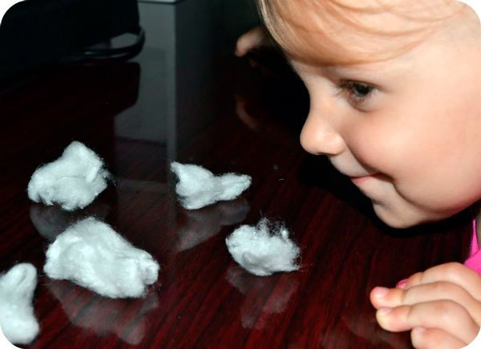

Предлагаем малышу губы вытянуть вперёд и подуть на комочки ваты или мелкие бумажки, превратив стол в снежную полянку.

***2. «Морской флот»*** 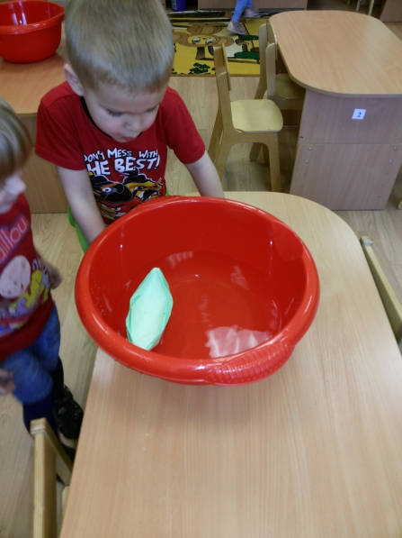

Налейте в тазик воды и предложите ребёнку дуть на бумажный кораблик. Можно для этого взять пластмассовые яйца из Киндер-сюрприза.

***3. «Гол!»***

Сделайте футбольные ворота, например, из конструктора (можно взять крышку от картонной коробки), возьмите лёгкий шарик или бумажный комок и поиграйте с ребёнком в футбол. Пусть малыш дует на мяч, пытаясь закатить его в ворота.

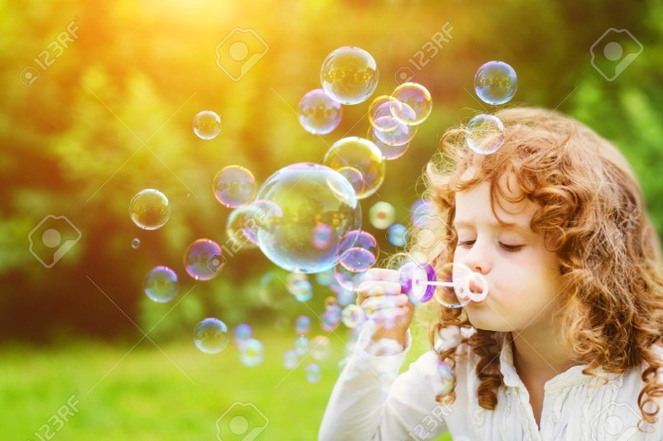

***4. «Пузырьки»***

Предложите ребёнку надуть мыльные пузыри. Хорошо, если он сам сможет надувать их. Если у малыша не получается это делать, то надувайте пузыри сами, направляя их в сторону ребёнка. Малыш вынужден будет подуть на пузырьки, чтобы они не попали на него.

***5. «Свистулька»***

Попросите ребёнка выдвинуть узкий язычок вперёд, чтобы кончик его слегка дотрагивался до стеклянного пузырька (можно взять любой пузырёк с узким горлышком: от лекарств или витаминов). Пусть малыш подует на кончик языка таким образом, чтобы пузырёк засвистел.

***6. «Шторм»*** 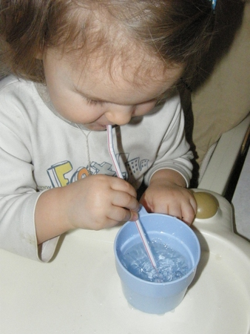

Предложите малышу подуть через трубочку от сока в миску с водой. Скажите ему, что нужно дуть так, чтобы «волны не выходили из берегов».

На что нужно обратить внимание, занимаясь дыхательными упражнениями:

- выполняйте упражнения не более 2-6 минут (всё зависит **от** возраста малышей);

- занимайтесь в проветреннойкомнате;

- одежда на малыше должна быть удобной, свободной;

- вдыхать воздух нужно через нос, а выдыхать - через рот;

- вдох должен быть спокойным и коротким, выдох -- длительный, плавный;

- шея, плечи, руки, живот, мышцы груди не должны быть напряжены;

- следите, чтобы малыш не надувал щёки;

- не делайте упражнения сразу после еды. После последней трапезы должно пройти не менее часа.